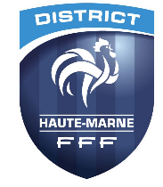
DISTRICT HAUTE MARNE DE FOOTBALL

Finale Jour de Coupe U11, le Samedi 25 Mai 2024
au complexe sportif de ECLARON

Convocation des équipes à 9h00 précise !

Nom de l’équipe :

Liste des joueurs présents pour le JOUR DE COUPE U11 :

N° | NOM Prénom | Catégorie U… | N° de Licence
1
2
3
4
5
6
7
8
9
10
11
12

Fonction | NOM Prénom | Diplôme | N° de Licence
Educateur Principal
Adjoint assis sur le banc
Dirigeant accompagnant le joueur à l’arbitrage à la touche

Je m’engage à respecter et à faire respecter auprès de mon encadrement, de mes joueurs (ses) et de leurs parents les valeurs de la FFF : PLAISIR, RESPECT, ENGAGEMENT, TOLERANCE et SOLIDARITE.

Ce document tient lieu de feuille de match

